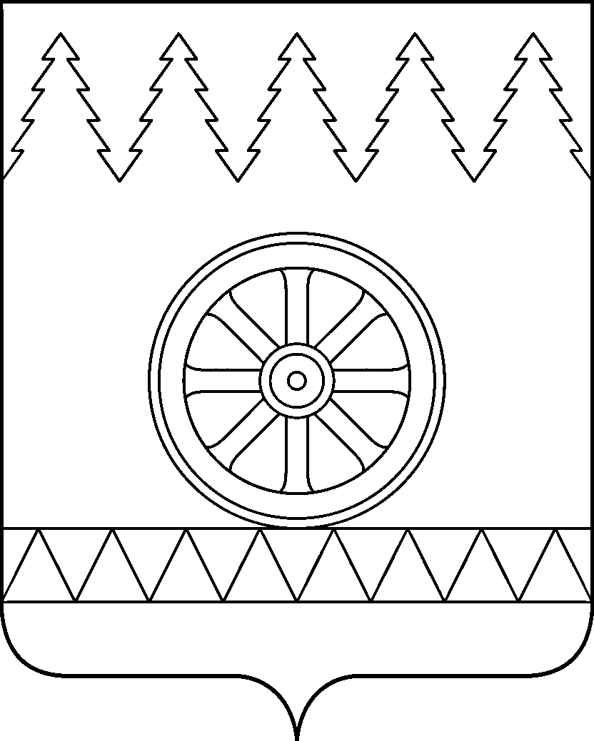

ВИНОГРАДОВСКИЙ МУНИЦИПАЛЬНЫЙ ОКРУГ АРХАНГЕЛЬСКОЙ ОБЛАСТИ

АДМИНИСТРАЦИЯ ВИНОГРАДОВСКОГО МУНИЦИПАЛЬНОГО ОКРУГА

П О С Т А Н О В Л Е Н И Е

от 2026 года № -па

п. Березник

Об определении границ прилегающих территорий
к многоквартирным домам, на которых не допускается
розничная продажа алкогольной продукции
при оказании услуг общественного питания в объектах
общественного питания на территории Виноградовского
муниципального округа Архангельской области

В соответствии с Федеральным законом от 22 ноября 1995 года № 171-ФЗ «О государственном регулировании производства и оборота этилового спирта, алкогольной и спиртосодержащей продукции и об ограничении потребления (распития) алкогольной продукции», постановлением Правительства Российской Федерации от 10 апреля 2026 года № 394 «Об утверждении Правил определения органами местного самоуправления границ прилегающих территорий, на которых не допускается розничная продажа алкогольной продукции и розничная продажа алкогольной продукции при оказании услуг общественного питания», областного закона от 28 июня 2010 года № 182-14-ОЗ «О реализации государственных полномочий Архангельской области в сфере производства и оборота этилового спирта, алкогольной и спиртосодержащей продукции и об ограничении потребления (распития) алкогольной продукции», администрация Виноградовского муниципального округа п о с т а н о в л я е т:
1. Определить на территории Виноградовского муниципального округа Архангельской области границы прилегающих территорий к многоквартирным домам, на которых не допускается розничная продажа алкогольной продукции при оказании услуг общественного питания в объектах общественного питания (за исключением ресторанов), имеющих зал обслуживания посетителей общей площадью менее 50 квадратных метров без учета площади сезонного зала (зоны) обслуживания посетителей, на расстоянии 20 метров от зданий многоквартирных домов.
Не допускается розничная продажа алкогольной продукции при оказании услуг общественного питания в объектах общественного питания (за исключением ресторанов), расположенных в многоквартирных домах и (или) на прилегающих к ним территориях, на территории Виноградовского муниципального округа с 23 часов до 9 часов.».
2. Расстояние, указанное в пункте 1 настоящего постановления, определяется от стены многоквартирного дома (включая встроенные и встроенно-пристроенные помещения) по всему периметру здания по прямой линии без учета рельефа территории, искусственных и естественных преград до входа для посетителей в здание (строение, сооружение), в котором расположен объект общественного питания, осуществляющий розничную продажу алкогольной продукции при оказании услуг общественного питания.
3. Признать утратившими силу следующие постановления администрации Виноградовского муниципального округа:
1) от 26 августа 2022 года № 196-па «Об определении границ прилегающих территорий к многоквартирным домам, на которых не допускается розничная продажа алкогольной продукции при оказании услуг общественного питания в объектах общественного питания на территории Виноградовского муниципального округа Архангельской области»;
2) от 24 июля 2025 года № 93-па «О внесении изменений в постановление
администрации Виноградовского муниципального округа от 26 августа 2022 года
№ 196-па».
4. Настоящее постановление подлежит опубликованию в муниципальной газете «Виноградовский муниципальный вестник» и на официальном сайте Виноградовского муниципального округа Архангельской области.
3. Настоящее постановление вступает в силу со дня его официального опубликования.
4. Контроль за исполнением настоящего постановления возложить на первого заместителя главы администрации Виноградовского муниципального округа Архангельской области.

Глава Виноградовского
муниципального округа А.А. Первухин

